ESPECIFICACION DE REQUERIMIENTOS SOFTWARE

Adventist Assets (Adv. Assets)

Prefacio

 | Este documento describe los requerimientos de software del proyecto Adventist Assets, cuyo objetivo principal es proporcionar a la comunidad adventista de recursos digitales para la creación de contenido.
Alcance | Este documento de requerimientos de software es la base del desarrollo de software del proyecto. Describe los siguientes tópicos: limitaciones del proyecto, modelado de datos y especificaciones de este. Este documento no describe el proceso de desarrollo del proyecto.

Historia del Documento

Fecha | Versión | Comentarios | Autor
9 marzo 2021 | 0.1 | Versión inicial | Alejandro Sosa
27 marzo 2021 | 1.0 | Revisada por el equipo | Todos
11 abril 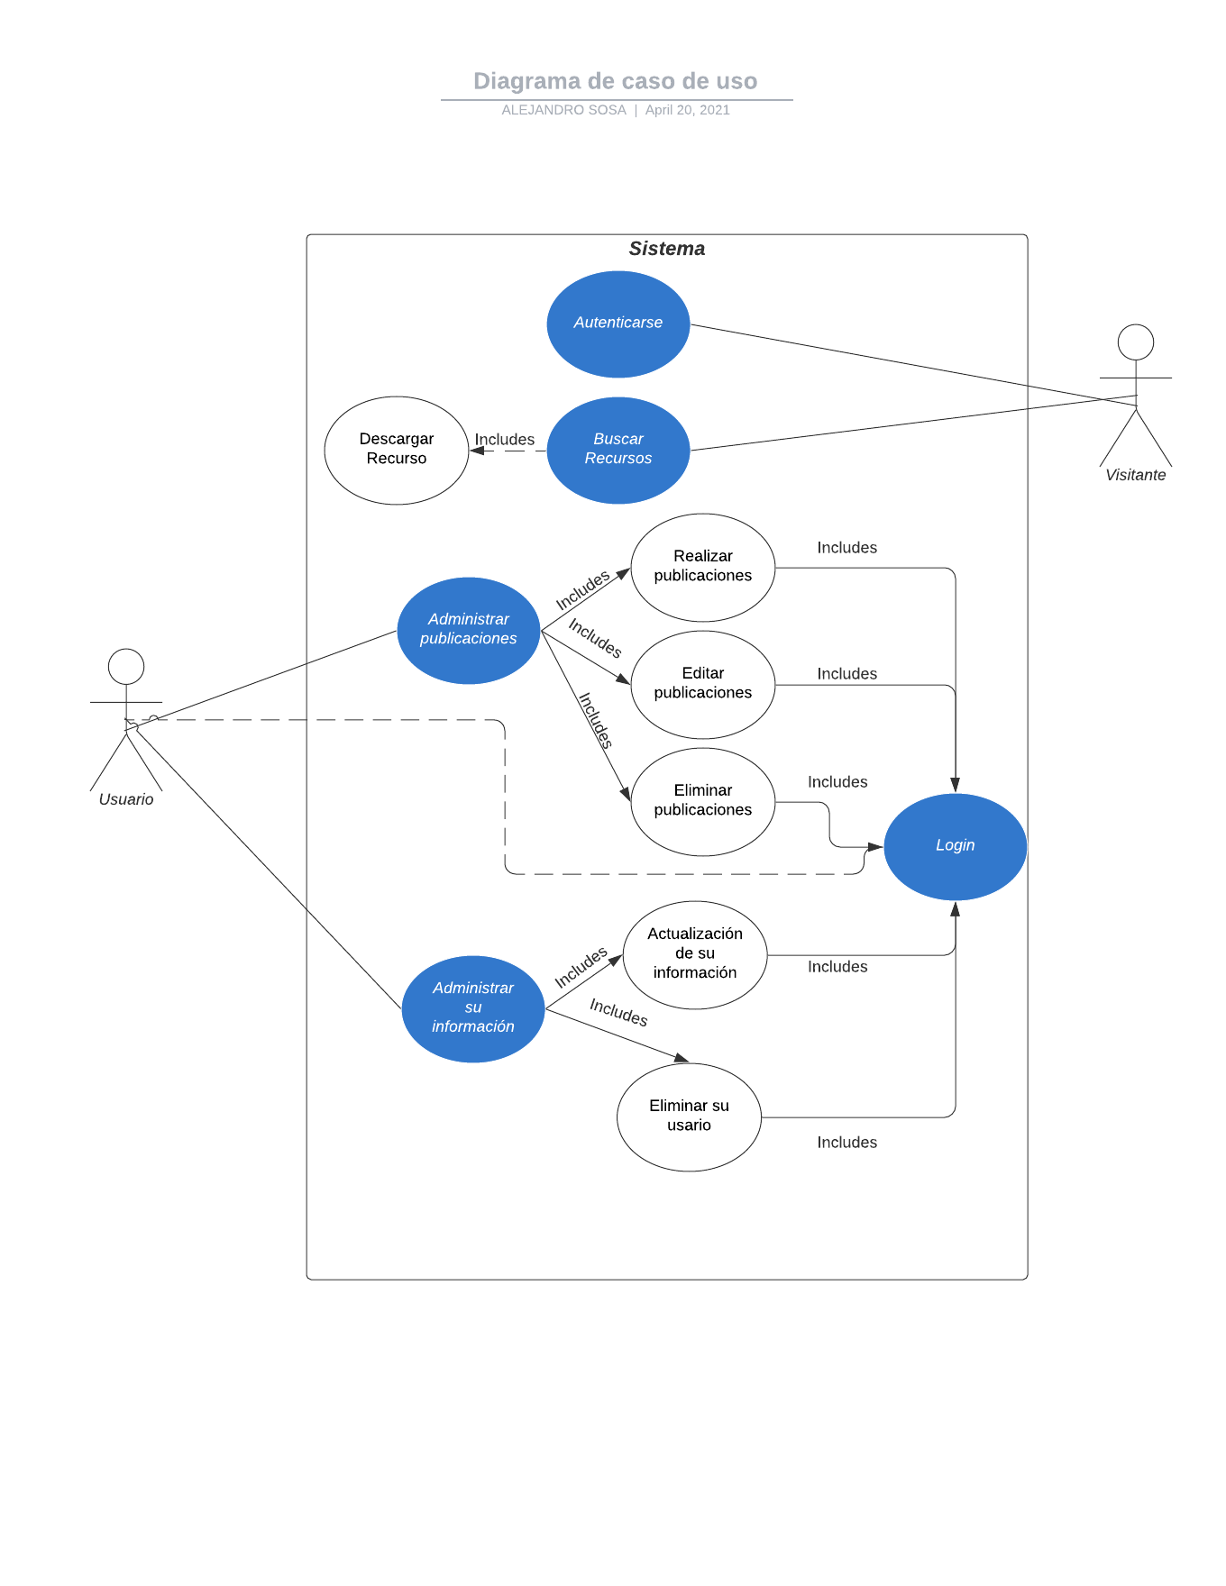2021 | 2.0 | Documento creado con los nuevos requisitos del profesor Ignacio Cruz | Todos

Tabla de Contenidos

1 INTRODUCCION 1
1.1 Propósito 1
1.2 Alcance 1
2 Resumen de Requerimientos Software 2
3 Detalle de Requerimientos Software 3
3.1 RS1 – [Ejemplo: Implementación de una interfaz IrDA Lite] 3
3.1.1 RS1.1 – [ejemplo: Implemente la inicialización de IrDA Lite] 3
Glosario (Definiciones y Siglas) 4

INTRODUCCION
La especificación de los requerimientos de software (RS) provee una imagen clara del producto software. Contiene los requerimientos del cliente del punto de vista de entradas y salidas. Contiene diagramas, ecuaciones, figuras, y cualquier otro elemento que ayuda a clarificar los requerimientos del cliente. Este documento no especifica los procesos u otra información que no es perceptible por el cliente, es decir el sistema es considerado como una caja negra.

Propósito
La comunidad adventista actualmente sufre una escases de recursos digitales con los cuales crear contenido digital. Dichos recursos están en la internet, simplemente que están esparcidos por toda ella volviendo difícil para un creador de contenido adventista encontrar el indicado para su situación. De esta manera, al proporcionar un centro en donde las personas puedan subir recursos aptos para la creación de contenido adventista se disminuirán los tiempos de búsqueda de las personas al tener los recursos juntos dentro de una sola aplicación.

Alcance
Este proyecto esta enfocado en la comunidad adventista con conocimiento y propósito de generar contenido multimedia para expresar el amor de Dios en las distintas ramas de las artes digitales.

Requerimientos Software Funcionales

Registro
RSF1 | El usuario para su registro deberá proporcionar su nombre, apellidos, así como también su correó electrónico y una clave de seguridad para validar su registro.  Justificación: Al existir un registro se puede filtrar las personas con permisos especiales dentro de la aplicación.
RSF2 | La clave de seguridad deberá repetirse en otro campo separado.  Justificación: El usuario podría escribir erróneamente su clave la primera vez, por lo que de esta manera reduciríamos la probabilidad de mala escritura.
RSF3 | El usuario debe de ser capaz de poder subir una foto la cual se usará como su foto de usuario.  Justificación: Identificación de cada usuario por medio de imágenes.
RSF4 | En caso de no subir una foto el usuario se agregará una foto por default a este.  Justificación: Coherencia a través de la interfaz gráfica.

Acceso
RSF1 | El usuario ingresará a su cuenta proporcionando el correo que introdujo y su clave de seguridad (contraseña).
RSF2 | La pantalla de acceso deberá contener una liga que le permitirá registrarse al usuario en caso de no estar registrado.  Justificación: El usuario encontrará múltiples rutas de registro en caso de haber hecho caso omiso del botón de navegación de registro.

Contenido
RSF1 | Solo los usuarios registrados tendrán acceso a publicar contenido dentro de la aplicación Web.
RSF2 | El contenido publicado por los usuarios registrados de la aplicación Web puede ser visto y descargado por todo visitante de la aplicación sin necesidad de registro previo.  Justificación: Para que los visitantes puedan descargar contenido de manera directa sin colocarles trabas en medio del camino.

Publicaciones
RSF1 | Los recursos no serán guardados dentro de la Base de datos propia, estos serán enlazados a un repositorio externo (Mega, Drive, etc.) al cual podrá ser descargado.
RSF2 | Cada publicación deberá contar con las siguientes características:  - Título: Con el cual podrá ser encontrada la publicación  - Url de descarga: Enlace hacia el repositorio donde se encuentra alojado el recurso.  - Dimensión: Parámetro que hace referencia si el recurso está en dos dimensiones o tres.  - Formato: La extensión de descarga del archivo (.png, .obj, .fbx, etc.).  - Descripción: Una descripción breve de a lo que hace referencia el recurso  - Imágenes de referencia: Imágenes del modelo a descargar.  - Un archivo del modelo 3D en alguno de los siguientes formatos: OBJ, FBX, STL, DAE, PLY, GLTF. Esto para una visualización previa del modelo en el buscador
RSF3 | Una publicación puede tener máximo 5 imágenes por publicación y un modelo en 3D.

Barra de navegación
RSF1 | La barra de navegación debe contener la firma del proyecto (logo).  Justificación: Identificación del proyecto con su imagen.
RSF2 | La barra de navegación contendrá los botones de registro y acceso en el lado superior derecho en caso de que el usuario no esté ingresado.
RSF3 | En caso de estar ingresado, la barra de navegación contendrá la imagen, el nombre y apellidos del usuario en la parte superior derecha de este.
RSF4 | La imagen del usuario junto con su nombre y apellidos deberá desplegar un cuadro en donde el usuario podrá acceder a su información, publicaciones o salirse de la sesión.

Página de Inicio
RSF1 | La página de inicio contendrá a plena vista un buscador en donde los visitantes podrán buscar de manera directa el recurso que desee.

Página de acerca de nosotros
RSF1 | La página de acerca de nosotros deberá incluir una sección en donde se hablará en pocas palabras acerca de los involucrados en el proceso de desarrollo de la aplicación.
RSF2 | Cada individuo del equipo deberá contar con su imagen y título de carrera.
RSF3 | Deberán estar presentes también formas de contacto hacia cada uno de los individuos presentes del equipo

Página de búsqueda
RSF1 | La página de búsqueda deberá contener como primera sección un buscador de los recursos de la aplicación Web.
RSF2 | La siguiente sección de la página de búsqueda será un listado de los doce recursos más recientes subidos por los usuarios registrados.

Página de resultados
RSF1 | La página de resultados deberá contener todas las coincidencias entre el texto colocado en el buscador y el título del recurso.
RSF2 | La página de resultados tendrá una paginación de 5 recursos por página.
RSF3 | Cada resultado debe de tener a plena vista los siguientes elementos:  - Título de la publicación  - Una imagen de referencia  - Imagen, nombre y apellido del usuario que público dicho recurso  - Botón de descarga

Página de usuario/Información
RSF1 | El usuario debe de ser capaz de cambiar sus datos de registro (nombre, apellido, email e imagen de perfil).
RSF2 | Debe de ser capaz de cambiar su contraseña colocando la nueva contraseña y repitiéndola para validar su escritura correcta.
RSF3 | El usuario debe de ser capaz de cerrar su sesión dentro de esta página.

Página de usuario/Publicaciones
RSF1 | El usuario debe de ser capaz de visualizar un listado de sus publicaciones.
RSF2 | Este listado debe de estar paginado de 4 elementos por lista.
RSF3 | Cada elemento debe de contener las siguientes características.  - Título de la publicación  - Imagen de referencia  - Set de botones con las siguientes acciones:  - Ver publicación: Botón que llevará al usuario a la página de la publicación.  - Editar publicación: Botón para que el usuario pueda editar los campos de su publicación.  - Eliminar publicación: Botón para dar de baja la publicación hecha por el usuario.
Página de Publicación
RSF1 | Debe de tener el título de la publicación en grande y a plena vista.
RSF2 | Carrusel de las imágenes de referencia de la publicación.
RSF3 | Debe de estar presente en la página el usuario que publicó la publicación.
RSF4 | Un visualizador en 3D del modelo a descargar en caso de que el modelo sea en 3 dimensiones.

Requerimientos Software No Funcionales

Hardware
RSNF1 | Al no contar con servidores externos, la aplicación WEB estará alojada localmente en la computadora del desarrollador.

Software
RSNF1 | Debido a su conocimiento a través del equipo de trabajo, la aplicación estará alojada en una base de datos relacional con lenguaje MySQL.
RSNF2 | El front-end de la aplicación estará desarrollada utilizando la herramienta de Bootstrap Studio basada en la librería de Bootstrap

Diagrama de flujos de datos

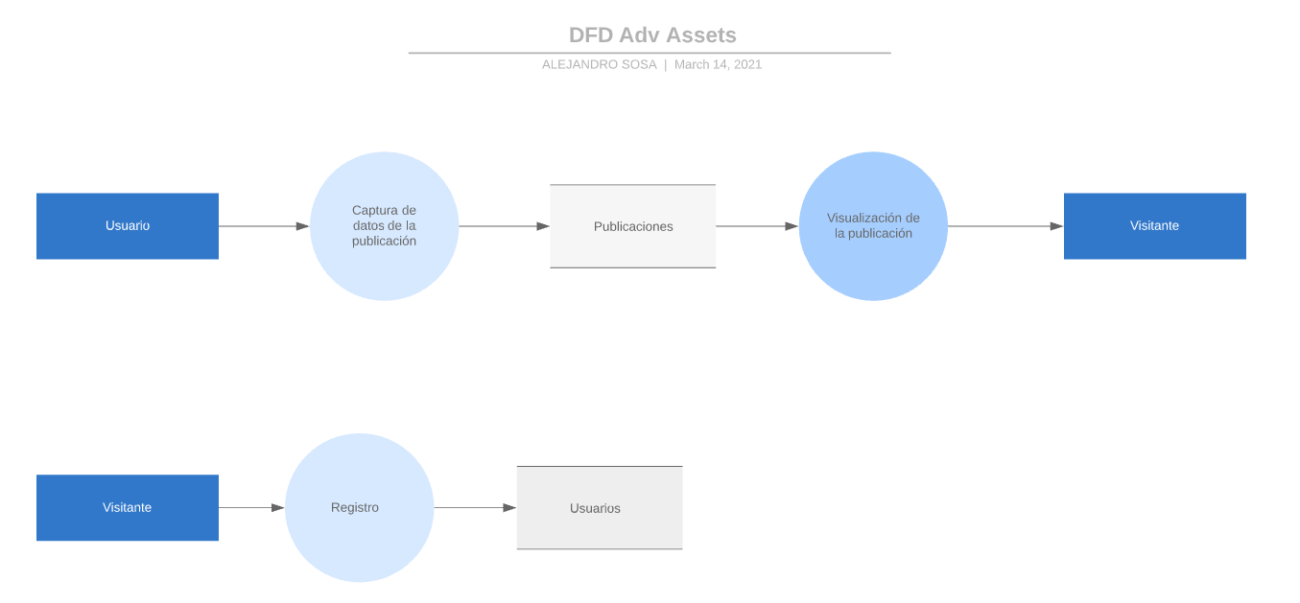

Modelo de datos

Diagramas de clase UML
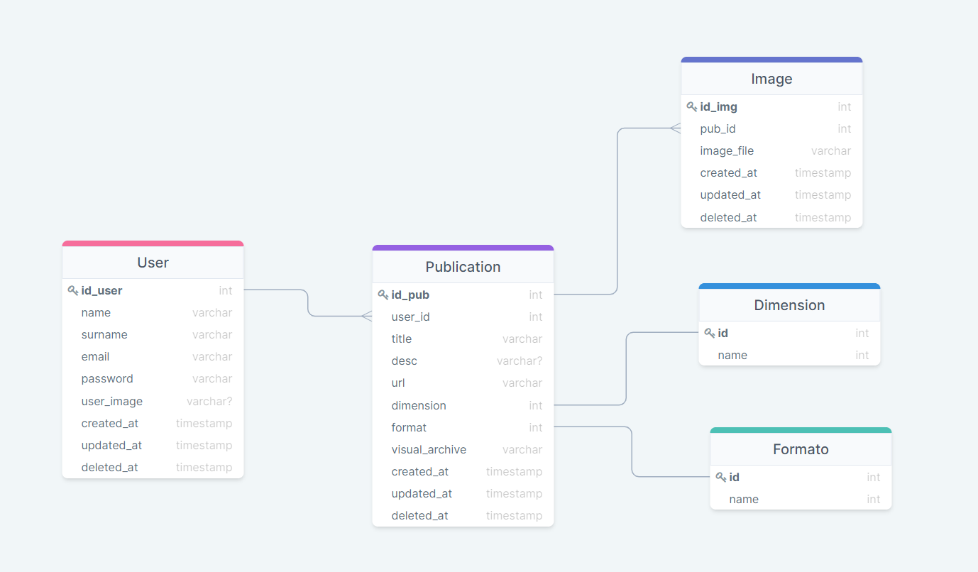

Diccionario de datos

Entidad Usuario
ID | Código único de identificación entre los usuarios de la BD
Name | Nombre del usuario registrado
Surname | Apellidos del usuario
email | Correo electrónico del usuario
password | Clave de acceso del usuario a la aplicación WEB
User_image | Ruta de la imagen de identificación del usuario
Created_at | Registro del tiempo de creación de los datos de un usuario
Updated_at | Registro del tiempo de modificación de la entrada a la base de datos
Deleted_at | Registro del tiempo de borrado de la entrada a la base de datos

Entidad Publicación
ID | Código único de identificación entre las publicaciones de la BD
User_id | Clave foránea para la identificación del usuario que realizó la publicación
title | Título de la publicación
desc | Descripción de la publicación
url | Liga de acceso para la descarga del archivo publicado
dimension | Especificación de la dimensión en la que se encuentra el recurso a descargar (2D o 3D)
format | Especificación de la extensión del recurso a descargar (.PNG, .JPG, .SVG, .OBJ, .FBX, .STL, .DAE, .PYL, .DSTL)
Visual_archive | Ruta del modelo 3D a desplegar.
Created_at | Registro del tiempo de creación de los datos de una publicación
Updated_at | Registro del tiempo de modificación de la entrada a la base de datos
Deleted_at | Registro del tiempo de borrado de la entrada a la base de datos

Entidad Image
ID | Código único de identificación entre las imagenes de la BD
Pub_id | Clave foránea para la identificación de la publicación que apunta la imagen
Image_file | Ruta de la imagen a desplegar
Created_at | Registro del tiempo de creación de los datos de una imagen
Updated_at | Registro del tiempo de modificación de la entrada a la base de datos
Deleted_at | Registro del tiempo de borrado de la entrada a la base de datos

Casos de uso

Actor | Visitante
Rol | Descargar un recurso

- El visitante entra a la aplicación.
- El visitante escribe la(s) palabra(s) clave en el buscador en base al recurso que desea solicitar.
- En base a lo escrito la aplicación consulta a la base de datos por similitudes en las publicaciones realizadas por los usuarios.
- La aplicación despliega un listado de los recursos similares a lo solicitado por el visitante.
- El visitante da click en la publicación de su agrado para desplegar sus características.
- En la página de características de la publicación el usuario da click en el botón descargar.
- La aplicación redirige al usuario a la url donde se aloja el archivo de descarga de la publicación.
- El usuario descarga el archivo desde el url de descarga.

Actor | Visitante
Rol | Registrarse en la aplicación

- El visitante da click en el botón de sign up de la barra de navegación.
- El visitante llena los campos de textos con la información solicitada.
- El sistema valida la información colocada.
- El sistema guarda el registro en la base de datos de usuarios
- Si el registro es positivo la aplicación realiza lo siguiente:
  - Regresa al nuevo usuario a la página de inicio.
  - La barra de navegación muestra la imagen, nombre y apellidos del usuario

Actor | Usuario
Rol | Realizar una publicación

- El usuario da click en el botón de login de la barra de navegación
- El usuario llena los campos de acceso de la página.
- El sistema valida los campos.
- En caso de ser positivo el sistema realiza lo siguiente:
  - Regresa al usuario a la página de inicio.
  - La barra de navegación muestra la imagen, nombre y apellidos del usuario
- El usuario da click en la imagen de usuario de la barra de navegación para desplegar el recuadro de opciones.
- En el recuadro de opciones da click en la pestaña de publicaciones para ir a la sección de las publicaciones creadas por el usuario.
- En la pestaña de publicaciones selecciona la opción de añadir publicación.
- El usuario llena los campos solicitados.
- El sistema valida los campos.
- La publicación es guardada en la base de datos de publicaciones.

Actor | Usuario
Rol | Editar una publicación

- El usuario da click en el botón de login de la barra de navegación
- El usuario llena los campos de acceso de la página.
- El sistema valida los campos.
- En caso de ser positivo el sistema realiza lo siguiente:
  - Regresa al usuario a la página de inicio.
  - La barra de navegación muestra la imagen, nombre y apellidos del usuario
- El usuario da click en la imagen de usuario de la barra de navegación para desplegar el recuadro de opciones.
- En el recuadro de opciones da click en la pestaña de publicaciones para ir a la sección de las publicaciones creadas por el usuario.
- En la pestaña de publicaciones selecciona el botón de editar de la publicación que desea cambiar.
- El usuario actualiza los campos de la publicación.
- El sistema valida los campos.
- La publicación es actualizada en la base de datos de publicaciones.

Actor | Usuario
Rol | Eliminar una publicación

- El usuario da click en el botón de login de la barra de navegación
- El usuario llena los campos de acceso de la página.
- El sistema valida los campos.
- En caso de ser positivo el sistema realiza lo siguiente:
  - Regresa al usuario a la página de inicio.
  - La barra de navegación muestra la imagen, nombre y apellidos del usuario
- El usuario da click en la imagen de usuario de la barra de navegación para desplegar el recuadro de opciones.
- En el recuadro de opciones da click en la pestaña de publicaciones para ir a la sección de las publicaciones creadas por el usuario.
- En la pestaña de publicaciones selecciona la opción de eliminar de la publicación que desea borrar.
- El usuario confirma la eliminación de la publicación en el modal.
- La publicación es eliminada de la base de datos de publicaciones.

Actor | Usuario
Rol | Actualizar sus datos

- El usuario da click en el botón de login de la barra de navegación
- El usuario llena los campos de acceso de la página.
- El sistema valida los campos.
- En caso de ser positivo el sistema realiza lo siguiente:
  - Regresa al usuario a la página de inicio.
  - La barra de navegación muestra la imagen, nombre y apellidos del usuario
- El usuario da click en la imagen de usuario de la barra de navegación para desplegar el recuadro de opciones.
- En el recuadro de opciones da click en la pestaña de información para ir a la sección de información del usuario.
- En la página de usuarios el usuario actualiza su información.
- El usuario da click en el botón de guardar cambios.
- El sistema valida los cambios realizados
- El sistema actualiza los datos en la base de datos de usuarios.

Actor | Usuario
Rol | Cerrar sesión

- El usuario da click en el botón de login de la barra de navegación
- El usuario llena los campos de acceso de la página.
- El sistema valida los campos.
- En caso de ser positivo el sistema realiza lo siguiente:
  - Regresa al usuario a la página de inicio.
  - La barra de navegación muestra la imagen, nombre y apellidos del usuario
- El usuario da click en la imagen de usuario de la barra de navegación para desplegar el recuadro de opciones.
- En el recuadro de opciones da click en la pestaña de cerrar sesión.
- La aplicación realiza lo siguiente:
  - Regresar al usuario a la página de inicio
  - La barra de navegación muestra los botones de “sign up” y “login”.

